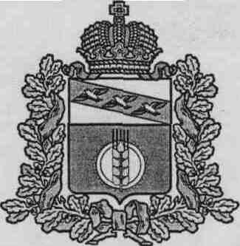

ПРЕДСТАВИТЕЛЬНОЕ СОБРАНИЕ
КУРЧАТОВСКОГО РАЙОНА
КУРСКОЙ ОБЛАСТИ

РЕШЕНИЕ

от «___»_______________ 2020г. № ____

О принятии в собственность муниципального района «Курчатовский район» Курской области движимого имущества

В соответствии с Решением Комитета по управлению имуществом Курской области от 02.03.2020г. №01.01-17/109 «О государственном имуществе», а также в соответствии с п.2.1.3. Положения о порядке управления и распоряжения муниципальным имуществом Курчатовского района, утвержденного Решением Представительного Собрания Курчатовского района Курской области от 07.04.2006г. № 41,

Представительное Собрание Курчатовского района Курской области решило:

- Принять из государственной собственности Курской области в собственность муниципального района «Курчатовский район» Курской области движимое имущество согласно перечню (Приложение).
- Администрации Курчатовского района Курской области осуществить действия по приему имущества.
- Контроль за исполнением настоящего решения возложить на комиссию по правовым вопросам Представительного Собрания Курчатовского района.
- Настоящее решение вступает в силу со дня подписания.

Председатель Представительного
Собрания Курчатовского района
Курской области Л.С.Шуклина

Глава Курчатовского района
Курской области А.В.Ярыгин

Приложение
к Решению Представительного
Собрания Курчатовского района
от _________________2020г. №_____

Перечень

объектов движимого имущества передаваемого из государственной собственности Курской области

в собственность муниципального района «Курчатовский район» Курской области

 | Наименование имущества (тип) транспортного средства, марка, модель ТС, (VIN) | Год  выпуска | Количество комплектов (шт.) | Балансовая стоимость / руб. | Инвентарный номер
1 | Автобус для перевозки детей  ПАЗ 3206-110-70  VIN Х1М3206ВХК0004086  модель, № двигателя 523420К1005330  ПТС № 52 РК 058759 | 2019 | 1 | 2 055 000,00 | -

